吉首大学实验室与设备管理中心

实设通[2017]31号
关于公布吉首大学2017年实验室开放基金项目结题情况的通知
各学院及相关单位：
根据《吉首大学实验室开放基金项目管理办法》，实验室与设备管理中心组织专家对2016年立项、2015年延期结题的实验室开放基金项目进行结题验收评审。评审结果经公示无异议后，确定《聚丙烯酰胺凝胶（PAEG胶电泳）电泳与银染检测蛋白质》等46项项目验收合格；《大不同方法制作疏松结缔组织铺片的比较观察》项目延期一年结题；《普通高校音乐磊钢琴专业学生，双手“速度与力度”控制能力的强化训练》等4项项目撤销，详细名单见附件。

附件：吉首大学2017年实验室开放基金项目结题验收结果汇总表

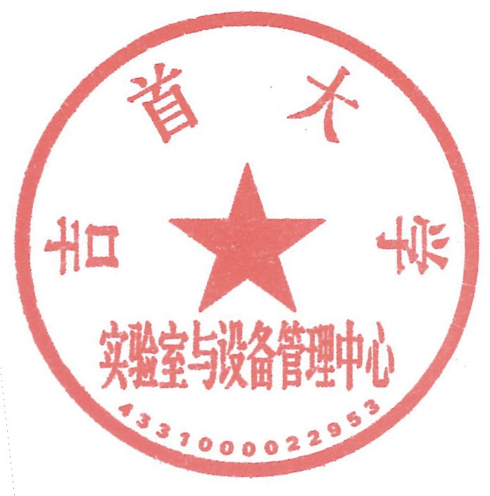

实验室与设备管理中心
2017年11月10日

